Урок русского языка во 2 классе по программе «Гармония».
Тема урока: «Правописание удвоенных согласных в корне слова ».
Цель: формирование умений реализации новых способов действий.
Задачи:
Образовательные:
- расширить знания о непроверяемых орфограммах;
- повторить правописание изученных словарных слов;
- тренировать в написании слов с удвоенными согласными, в разграничении проверяемых и непроверяемых орфограмм, в пользовании орфографическим словарём.
Развивающие:
- развитие речи детей, познавательного интереса, умения сравнивать и обобщать.

Воспитательная: воспитание любви к родному языку

Оборудование:
- компьютер, мультимедийный проектор;
- презентация;
- учебник М.С.Соловейчик, Н.С. Кузьменко «К тайнам нашего языка» 2класс, часть 2;
- тетрадь – задачник М.С.Соловейчик, Н.С. Кузьменко «К тайнам нашего языка» 2 класс, часть 2;
- таблица «Как писать без ошибок»;
- карточки с именами литературных героев;
- орфографический словарь;
- рисунок с изображением мальчика Антона.

Ход урока

- Организационный момент.
Отбросим в сторону переживания и неудачи.
Не опуская рук, возьмемся за дела.
И на уроке русского опять все поработаем на «5».
- Актуализация знаний и фиксирование затруднений в деятельности.
- Вспомните, под каким девизом мы работаем на уроках? (слайд №2)
- Какое задание предлагает выполнить Мудрая Сова? (решить орфографические задачи) (слайд №3)
-Что такое орфографическая задача? (Орфографическая задача там, где есть выбор буквы.)
- Что значит решить орфографические задачи? ( Решить орфографическую задачу в слове – это значит выбрать правильную букву.)
-Как называется план действий решения орфографической задачи? ( Орфографическое правило.)
-Обозначьте предметы, изображенные на картинках, словами.
- Запишите слова, решая орфографические задачи (слайд №4).
-Какие орфограммы встретились в словах? (безударные гласные и парные согласные)
- Проверяем. Как проверить орфограммы в этих словах? ( Проверить нельзя.) (слайд №5)
- Почему нельзя проверить? ( Слова с непроверяемыми орфограммами.)
- В уверены, что написали эти слова без ошибок? ( Слова с непроверяемыми орфограммами нужно запоминать или попросить помощи у словаря.)
- Какое слово лишнее? (ванна)
- Обоснуйте свой ответ. ( Нет выбора буквы)
-Хорошо. Тогда объясните, почему Сова предлагает вам это слово? ( Для того, чтобы мы открыли еще один секрет русского языка.)
III. Постановка учебной задачи.
-Как вы решали орфографические задачи? (слайд №6)
-Какое слово вызвало у вас затруднение? Почему?
- На какой вопрос мы должны найти ответ на уроке? (Почему слово ВАННА относится к группе слов, в которых непроверяемые орфограммы?)
IV. Построение проекта выхода из затруднения. ОНЗ.
- Сделайте, пожалуйста, звуко – буквенный разбор слова ВАННА.
( В этом слове 4 звука, а букв тоже 4)
- Как узнать правильное написание слова? (обратиться к словарю)
-Какой вывод можно сделать? (слайд №7)
- Что мы не знаем? (Почему звук один, а букв две.)
- Значит, сколько в слове букв? (2)
-Как сами найдете способ решения этой задачи? ( Если это слово относится к непроверяемым орфограммам, значит его написание нужно запомнить или обратиться к словарю.)
Работа в тетради на печатной основе (с. 60 № 457).
- Вспомните автора и подпишите строки.
-- Найдите орфограммы и отметьте их. Где можете, рядом докажите выбор букв.
- Какое слово вызвало у вас затруднение? (перчатки) Прочтите объяснение в тетради. ( В древнерусском языке палец называли перст, поэтому можно проверить слово перчатки словом перст).
-Как вы думаете, к каким словам отрывка относится название этой части учебника? (рассеянный и с Бассейной). Обоснуйте свой ответ.
Физминутка для глаз
Ах, как долго мы писали.
Ах, как долго мы писали, глазки у ребят устали. (Поморгать глазами.)
Посмотрите все в окно. (Посмотреть влево - вправо.)
Ах, как солнце высоко. (Посмотреть вверх.)
Мы глаза сейчас закроем, (Закрыть глаза ладошками.)
В классе радугу построим, вверх по радуге пойдем, (Посмотреть по дуге вверх.) Вправо, влево повернем, (Посмотреть влево и вправо.)
А потом скатимся вниз, (Посмотреть вниз.)
Жмурься сильно, но держись. (Зажмурить глаза, открыть и поморгать им.)

-Решаем новые орфографические задачи (слайд №8)
-Как мы будем решать новые орфографические задачи? Какими способами? ( Слова относятся к непроверяемым орфограммам, следовательно написание таких слов нужно запоминать или обращаться к словарю.)
Работа с орфографическим правилом (учебник с. 76 № 458)
- Откройте учебник на с. 76 упр. №458
- Сравните звуки и буквы. Что замечаете? (звук один, а букв 1 или 2)
-Как вы считаете, если в слове 2 буквы, то как будут они называться? (двойные или удвоенные)
- Прочитаем правило в рамочке.
- Правы мы были в своих рассуждениях?
V. Первичное закрепление.
- Догадайтесь, из – за каких звуков и букв слова объединили в пары (слайд №9).
(работаем в паре)
класс – колос ([с] – с) перрон – пирог ([р] – р)
краны – ванны ([н] – н) крупы – группы ([п] – п)
суббота – забота ([б] – б) аллея – болею ([л] – л)
-Кто сможет ответить на вопрос Антона? (с. 76)
-Попробуем найти ответ в учебнике (с. 76)
( чтение статьи упр. № 459)
VI. Физминутка.
Я иду и ты идёшь -1,2,3,
(шагаем на месте)
Я пою и ты поёшь-1,2,3,
(хлопаем в ладоши)
Мы идём и мы поём-1,2,3,
(прыжки на месте)
Очень дружно мы живём-1,2,3,
(шагаем на месте)
Мы учиться все готовы
И за парты сядем снова
VII. Самостоятельная работа с самопроверкой в классе.
(тетрадь с. 62 № 462)
- Прочитайте слова. Выпишите только те слова, которые относятся к непроверяемым орфограммам.
- Буквы в каком научном слове объяснишь его происхождением? (словарь – слово)
VIII. Включение в систему знаний и повторение.
-Как вы думаете, так ли важно правильно писать слова с удвоенной согласной?
-Что изменится, если мы напишем не 2 буквы, а одну?
-Поработайте группами и ответьте на эти вопросы (слайд № 10).
-Выполните задание на смекалку (слайд № 11)
- Запишите эти предложения в тетрадь и объясните свой выбор.
- Вы любите читать книги? Давайте посмотрим хорошо ли вы знаете героев любимых произведений.
- Запишите имена литературных героев? (слайд №12)
-Знаете как пишутся эти имена?
-Что общего в именах героев? (удвоенная согласная)
-Проверьте, правильно ли вы написали имена героев.
-Ребята, а кто бы хотел прочитать эти произведения?
-Куда можно обратиться? (в библиотеку)
IX. Рефлексия.
- Какую звездочку знаний открыли сегодня на уроке?
-Можно ли в новых словах писать 1 букву?
- К каким орфограммам относятся эти слова?(к непроверяемым орфограммам)
- Продолжите фразы, предложенные Незнайкой:
(слайд № 13)
-Я знаю…..
-Я запомнил….
-Я смог….
Задание на дом: тетрадь для с\р с. 56 №57
- Как вы оцениваете свою работу на уроке? (слайд № 14)
-Покажите в тетради на линейке достижений.
- Что вы посоветуете друг другу?
( благодарю ребят за урок - слайд №15)

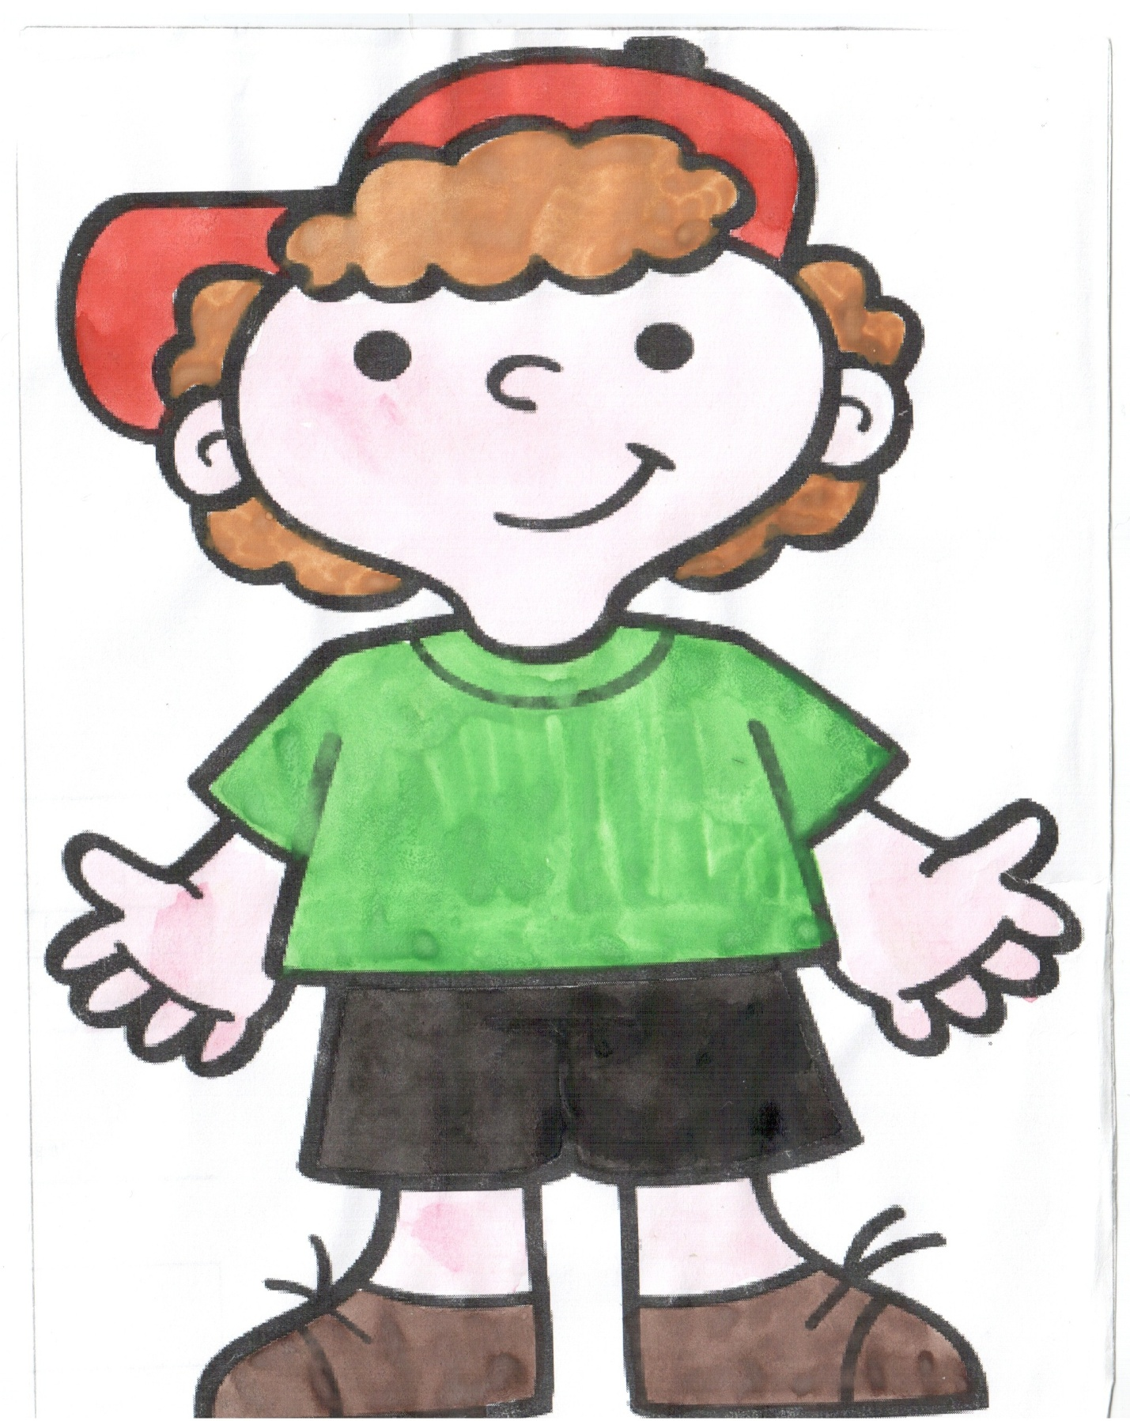

Антон

